Лабораторнa робота№5.

Циклічні конструкції

* 1. Розробник
* Бобченок Дмитро Олександрович
* студента групи КІТ-320
* 29.11.2020
  1. Загальне завдання

Необхідно виконати усі завдання з даної категорії (проте звіт виконується лише за варіантів, обчислений за раніше-визначеною формулою).

1.3 Індивідуальне завдання

Визначити, чи є задане число досконалим (якщо воно дорівнює сумі своїх дільників). Наприклад, 6 - досконале число, бо 6 = 1 + 2 + 3.

**2.Опис програми**

2.1 Визначити, чи є задане число досконалим

2.2 Код програми

#define NUM 28 // заданое число

int main () {

int sum = 0;

int temp_for = 0;

int result_for = 0;

for (int i = 1; i < NUM; i++) { // делитель на цело с остатком 0

temp_for = NUM % i;

if (temp_for == 0) { // сумируем если остаток 0

sum += i;

}

}

if (sum == NUM) {

result_for = 1; // число совершенное

}

else {

result_for = 0; //число не совершенное

}

int sum_while = 0;

int temp_while = 0;

int result_while = 0;

int step_while = 1; // деление числа

while (step_while < NUM) {

temp_while = NUM % step_while;

if (temp_while == 0) { // сумируем если остаток 0

}

step_while++;

}

if (sum == NUM) {

result_while = 1; // число совершенное

}

else {

result_while = 0; // число не совершенное

}

int sum_do = 0;

int temp_do = 0;

int result_do = 0;

int step_do = 1;

do {

temp_do = NUM % step_do;

if (temp_do == 0) {

sum_do += step_do;

}

step_do++;

} while (step_do < NUM);

if (sum == NUM) {

result_do = 1; //число совершенное

}

else {

result_do = 0; //число не совершенное

}

return 0;

}

**2.3** Компіляція програми

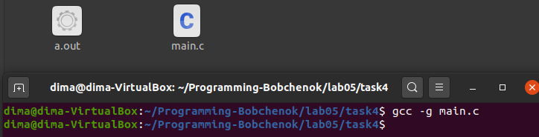

2.4 Відлагодження програми за допомогою nemiver

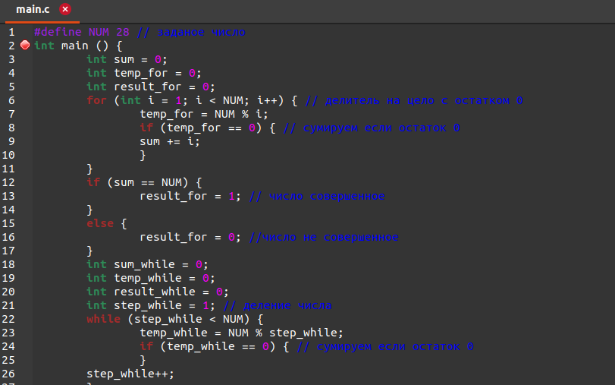

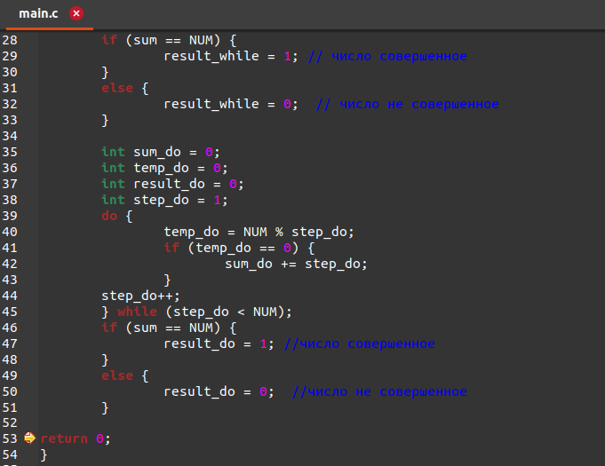

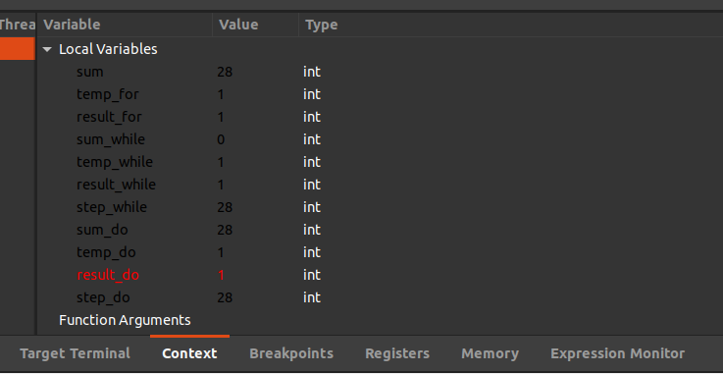

1. Варіанти використання

За допопмогоа цієї програми ми можемо розрахувати чи є доскональне число або ні

1. Висновок

У ході виконані завдання ми змогли реалізувати за допомогою циклів яка завдяки їм перевірює чи є задане число доскональним або ніі